阶段测评(一) 声、光综合集训
(时间：90分钟 满分：100分)

一、选择题(本题共12小题，每小题3分，共36分)
1. (2018山西)如图所示，号称“天下第一鼓”的山西威风锣鼓队正在表演．当队员用手按住正在发声的鼓面时，鼓声就消失了，其主要原因是( )
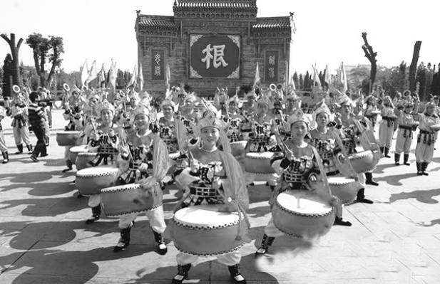
第1题图
A. 手不能传播声音
B. 手吸收了声波
C. 手使鼓面停止了振动
D. 手把声音反射回去了
2. (2018北京)如图所示的光现象中，由于光的反射形成的是( )
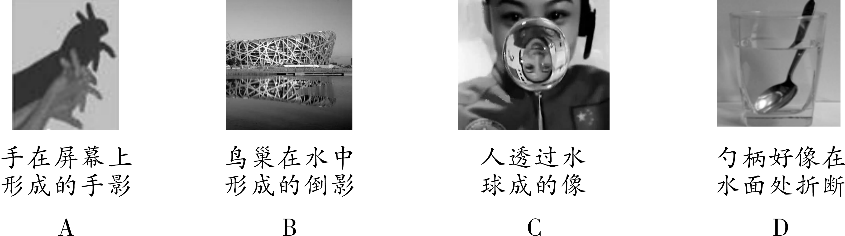
3. (2017常州)香水的主要成分是易燃酒精，如图所示为四瓶香水，透明玻璃瓶盖形状各异，最容易在阳光下引发火灾的是( )
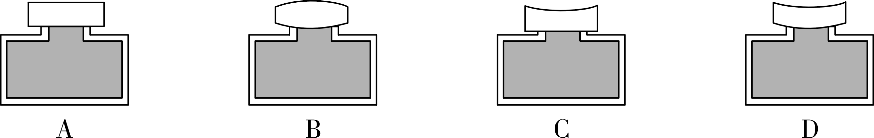
4. (2018武汉)如图所示，在筷子上捆一些棉花，做一个活塞，用水蘸湿棉花后插入两端开口的竹管中，用嘴吹管的上端，可以发出悦耳的哨音，上下推拉活塞，并用相同的力吹管的上端时，下列说法错误的是( )

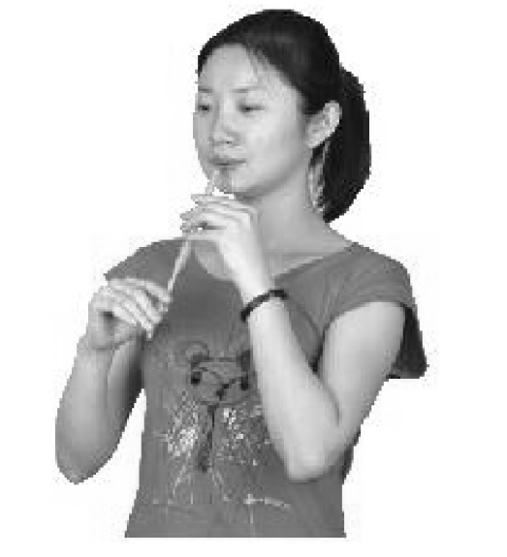
第4题图
A. 哨音是由管内空气振动产生的
B. 哨音是通过空气传到别人耳朵的
C. 向上推活塞时，吹出的哨音响度会变大
D. 向下拉活塞时，吹出的哨音音调会变低
5. (2018兰州)下列关于声现象的说法中错误的是( )
A. 声音在15 ℃的空气中传播速度约为 340 m/s
B. 吉他依靠琴弦的振动发声
C. 蝙蝠利用次声波探测飞行中的障碍物和发现昆虫
D. “暮鼓晨钟”里的钟声和鼓声是人们依据音色进行分辨的
6. (2017陕西)物理老师自制了“探究真空是否可以传声”的简易装置如图所示，实验时将正在发声的音乐卡芯固定在拔罐器内，用抽气枪逐步抽出罐内空气．关于该实验下列说法正确的是( )
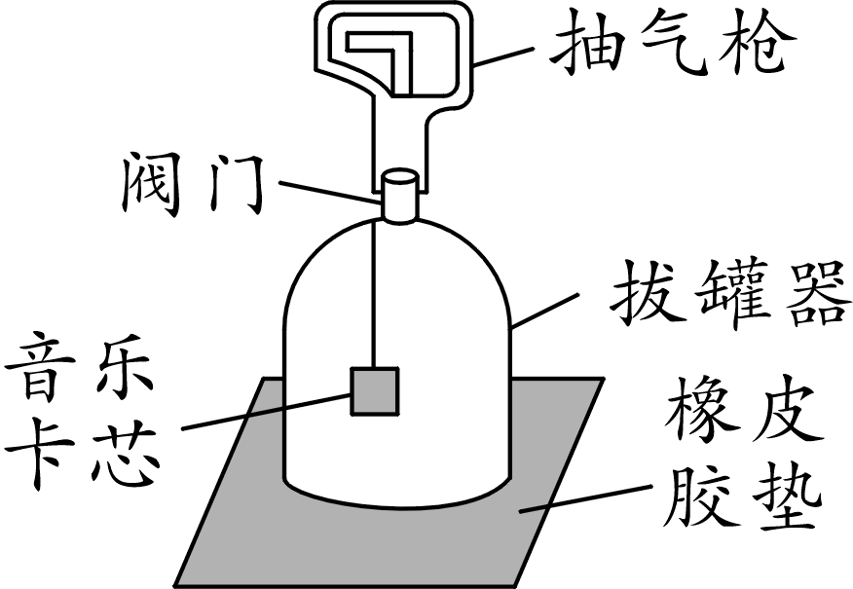
第6题图

A. 音乐卡芯发出的声音不是由振动产生的
B. 音乐卡芯发出的声音尖锐刺耳，说明其声音响度大
C. 抽气时听到的声音越来越小是由于音调变低的缘故
D. 由实验可推理出声音不能在真空中传播
7. (2019淄博)关于光现象的说法正确的( )
A. 物体逐渐靠近平面镜，所成的像逐渐变大
B. 光发生漫反射时，反射角一定等于对应的入射角
C. 光发生折射时，折射角一定小于入射角
D. 我们看到“红花绿叶”，是由于花吸收红光，叶子吸收绿光
8. (2019枣庄)智能手机给人们带来了许多便利，但长时间盯着手机屏幕，容易导致视力下降．下列关于近视眼及其矫正的原理图正确的是( )
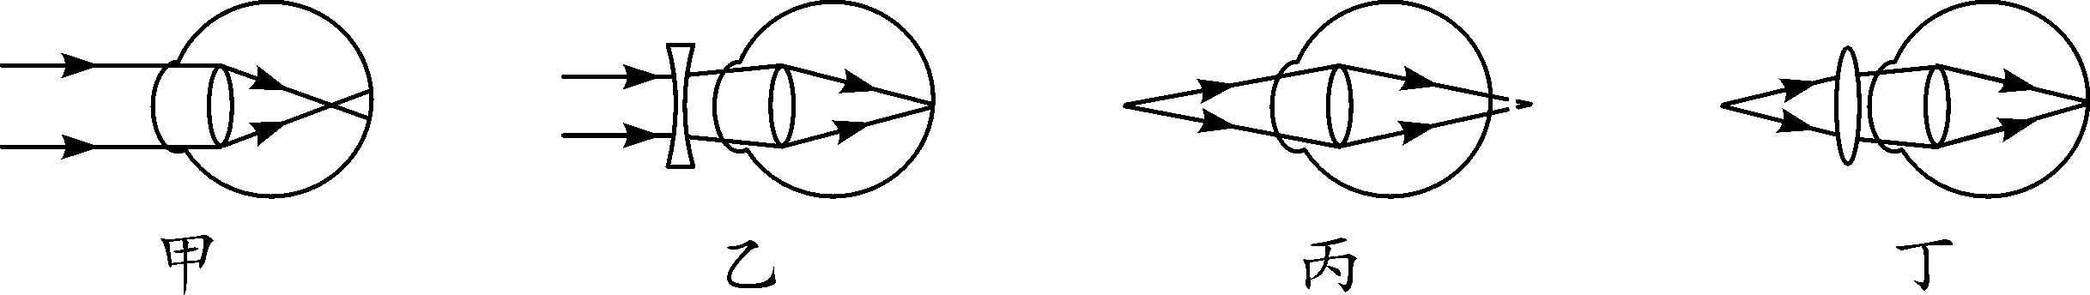
第8题图
A. 甲 乙 B. 甲 丁 C. 丙 乙 D. 丙 丁
9. (2018盐城)有一圆柱形敞口容器，从其左侧某一高度斜射一束激光，在容器底部产生一个光斑O，如图所示，下列操作使光斑向左移动的是( )
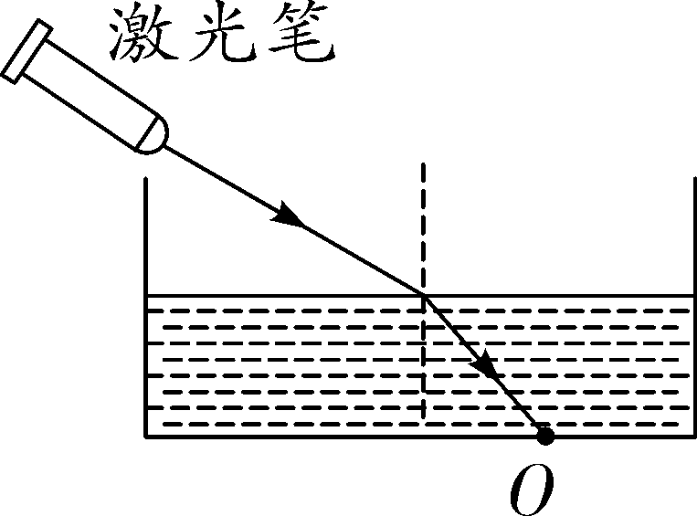
第9题图
A. 保持水面高度不变使激光笔向右平移
B. 保持激光射入角度不变使水面上升
C. 保持激光射入角度不变使水面下降
D. 保持水面高度和入射点不变使激光入射角增大
10. (2018北京)小军做凸透镜成像规律的实验时，将焦距为10 cm的凸透镜固定在光具座上50 cm刻度线处，光屏和点燃的蜡烛分别位于凸透镜两侧，蜡烛放置在35 cm刻度线处，如图所示．移动光屏，直到在光屏上呈现烛焰清晰的像．下列说法中正确的是( )
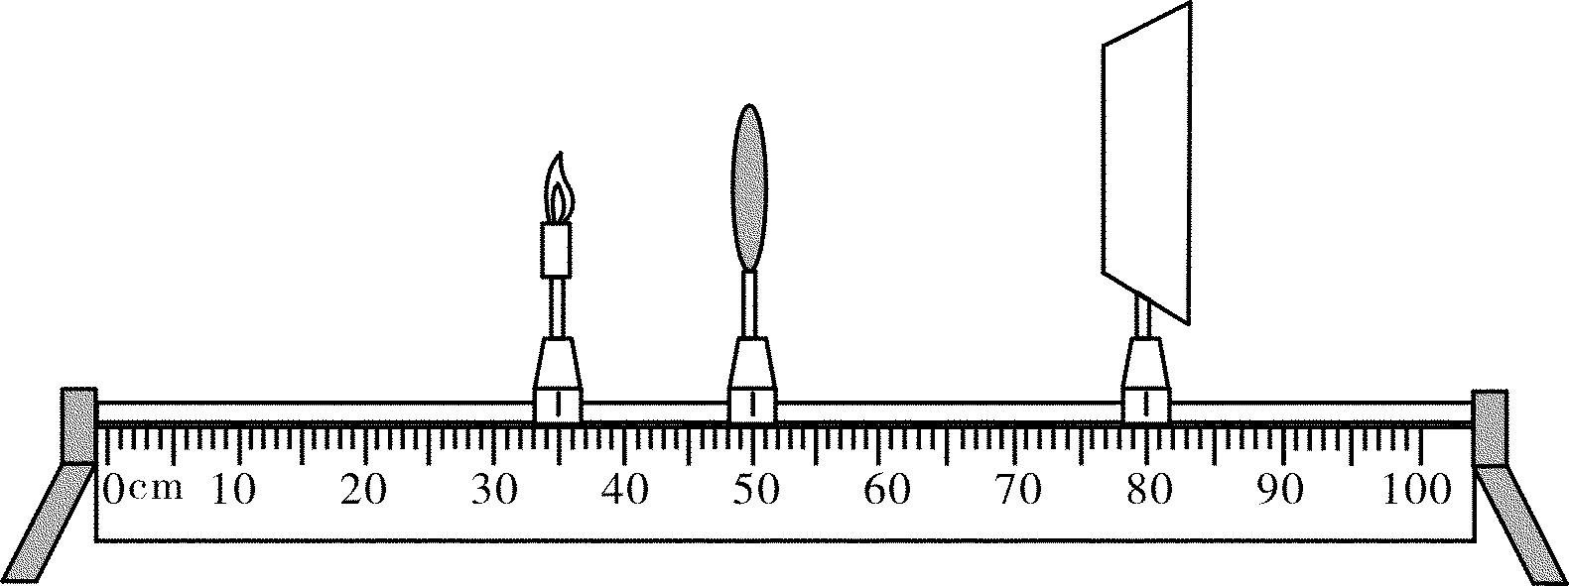
第10题图
A. 光屏上呈现的是烛焰的虚像
B. 光屏上呈现的是烛焰正立的像
C. 光屏上呈现的是烛焰放大的像
D. 该实验现象能说明照相机的成像特点
11. (2018常州)蝴蝶研究专家章丽晖在茅山首次发现国家二级保护动物——中华虎凤蝶，他先用相机拍摄了蝴蝶休憩的照片甲，为了拍摄照片乙，应( )
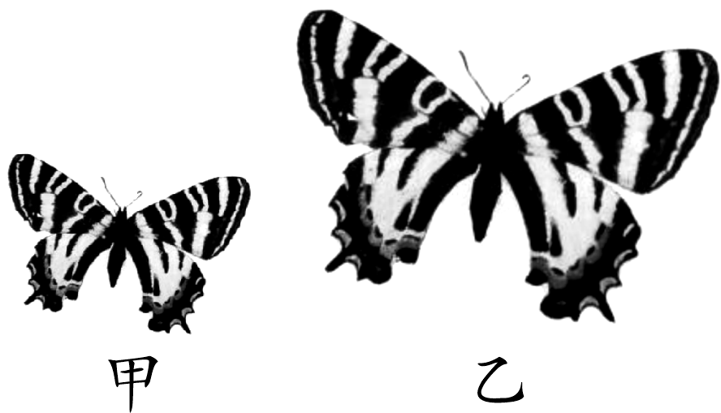
第11题图
A. 相机适当靠近蝴蝶，镜头略向外伸
B. 相机适当靠近蝴蝶，镜头略向内缩
C. 相机适当远离蝴蝶，镜头略向外伸
D. 相机适当远离蝴蝶，镜头略向内缩
12. (2018河北)在“探究凸透镜成像的规律”实验中，蜡烛、凸透镜和光屏的位置如图所示，烛焰在光屏上恰好成一清晰的像．则下列说法正确的是( )
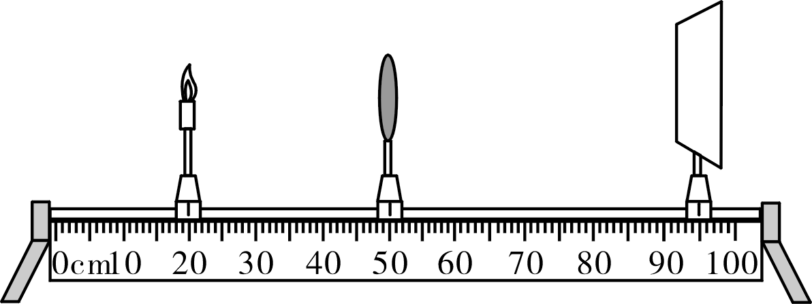
第12题图
A. 照相机应用了这一成像规律
B. 蜡烛燃烧一段时间后，光屏上的像会向下移
C. 蜡烛不动，将透镜移至35 cm处，移动光屏可能得到倒立的清晰像
D. 更换一个焦距小的凸透镜，只移动透镜仍可在光屏上得到清晰的像

二、填空题(每空1分，共27分)
13. (2019株洲)声音的传播需要介质．正在传声的介质处于________(选填“振动”或“静止”)状态；声音从空气进入水中传播时，声速________(选填“会”或“不会”)发生变化．
14. (2018云南省卷)云南是著名的茶马古道的源头，赶马人喜欢在马的脖子上系个铃铛，当马帮在山间行走时，叮叮当当的铃声传出山外，故有“山间铃响马帮来”的美谈．铃声是铃芯击打铃壳使其________而发声；人们是根据声音的________来辨别出铃声而不是其他物体发出的声音．
15. (2018铁岭)如图所示，倒车雷达发出的响声越急促，提示司机汽车离障碍物越近．倒车雷达是利用________(选填“超声波”或“次声波”)来传递________的．
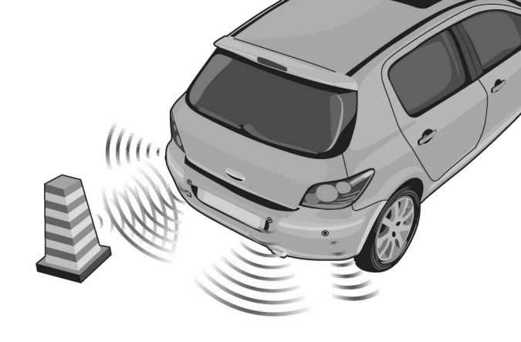
第15题图
16. (2018桂林)小超被广场舞的音乐声吵醒后很不开心，对他来说，广场舞的音乐声属于______(选填“噪声”或“乐音”)；为避免干扰，他戴上了耳罩，这是采用了______(选填“消声”“吸声”或“隔声”)的方法来减小干扰．
17. (2018内江)在森林中旅游时，导游会提醒你，不要随意丢弃饮料瓶，这是由于下雨时瓶内灌了雨水后，相当于一个________(选填“凸透镜”或“凹透镜”)，太阳出来后，它对光线有________作用，可能会引起森林火灾．
18. (2018河北)小明在平静的湖边看到“云在水中飘，鱼在云上游”的现象．“云在水中飘”是小明以__________为参照物看到“云”在水中运动的现象．“鱼在云上游”是鱼通过水面的________形成的虚像和云在水面的________形成的虚像同时出现的现象．
19. (2018梧州)让一束太阳光通过三棱镜后被分解成各种颜色的光，如果用一个白屏来承接，会形成一条彩色光带，这种现象叫光的________，在彩色光带外侧有两种看不见的光，用其中一种光照射钞票，可以使钞票的荧光物质发光，这种光叫________(选填“红外线”或“紫外线”)．
20. (2018本溪)如图所示，山峰在水中的“倒影”是光在平静的水面发生________(选填“镜面”或“漫”)反射形成的________(选填“实”或“虚”)像．若其中的一个山峰顶端到水面的距离为80 m，水深5 m，那么它像的顶端到水面的距离为________ m.
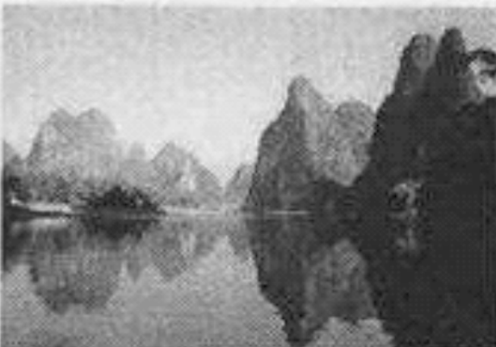
第20题图
21. (2018玉林)为了公民的安全，公安部门在很多路口安装监控摄像头，如图所示，它可以拍下作案嫌疑人的现场照片．拍照时，摄像头的镜头相当于一个________(选填“凸”或“凹”)透镜，所成的像是缩小的________(选填“实”或“虚”)像．
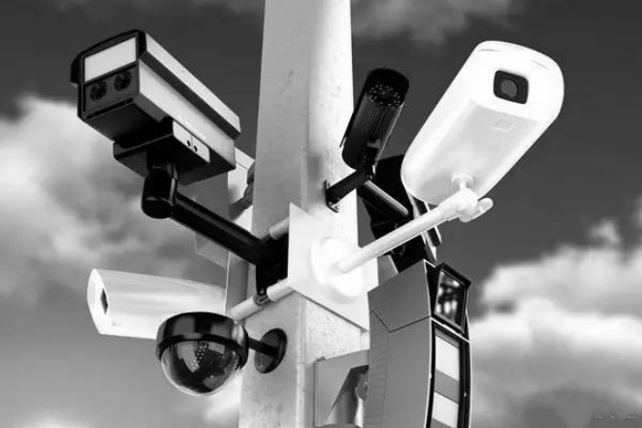
第21题图
22. (2018铁岭)如图是商场里的试鞋镜．小飞站在试鞋镜前看见鞋的像是由光的________形成的，鞋的像和鞋的连线与镜面________(选填“垂直”或“不垂直”)，当他走近试鞋镜时，鞋所成像的大小________(选填“变大”“变小”或“不变”)．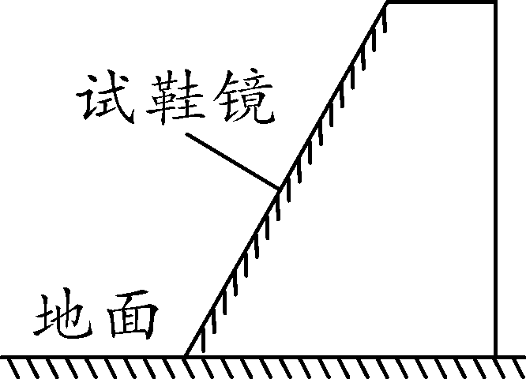
第22题图
23. (2018扬州)某手机拍照镜头可看作凸透镜，其拍照的原理是：当被拍摄的物体离凸透镜距离________(选填“大于”“等于”或“小于”)2f时，成倒立的________的实像．当手机离被拍摄的物体很近时，物体所成实像的像距将变________，从手机中看到的像变模糊，为了仍能拍摄出清晰的像，我们可以自制手机微距镜头，即在手机镜头前加一________(选填“凸”或“凹”)透镜，使近距被拍摄的物体清晰成像．

三、作图题(每图2分，共18分)
24. (2018重庆A卷)画出图中入射光线AO经平面镜反射后的反射光线OB.
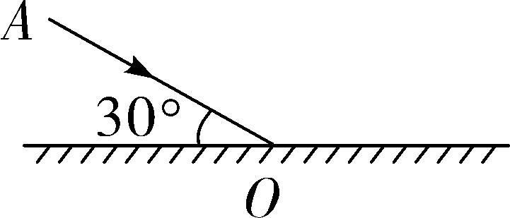
第24题图
25. (2018安徽)一棵小树生长在水塘中，图中用带箭头的线段AB表示小树露出水面的部分．请在图中画出AB通过水面反射所成的像A′B′.
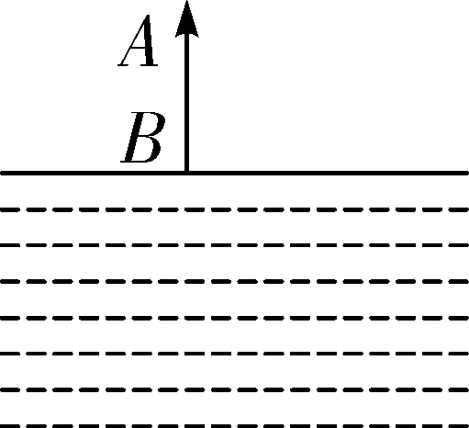
第25题图
26. (2018十堰)如图所示，AB、CD是平面镜前一点光源S发出的光线经平面镜M反射后的两条反射光线，请在图中标出光源S和像点S′的位置，并完成光路图．
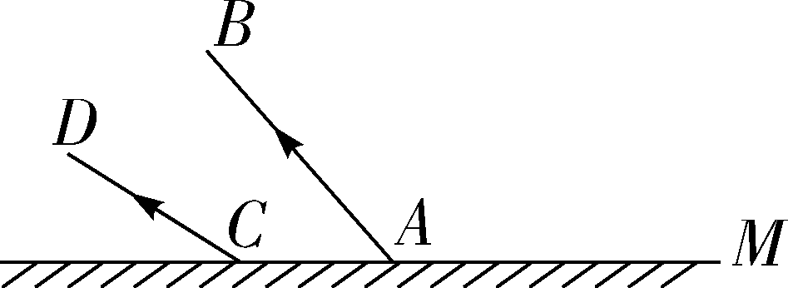
第26题图
27. (2018威海)空杯底部有一枚硬币A，由于杯壁的遮挡，眼睛在B处看不到硬币，逐渐往杯中加水至如图所示位置时，眼睛在B处恰好能够看到硬币，请画出人眼看到硬币的光路图．(画出1条入射光线及其折射光线即可)
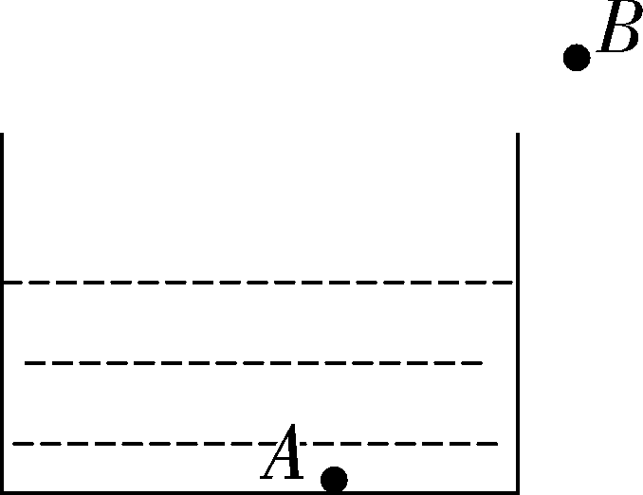
第27题图
28. (2018河南)如图所示，一玻璃三棱镜的横截面为等腰直角三角形ABC.一束红光平行于BC边从S点射入三棱镜，经AB面折射后，又在BC面发生反射，然后恰好从P点折射后射出．请画出这个传播过程的光路图．
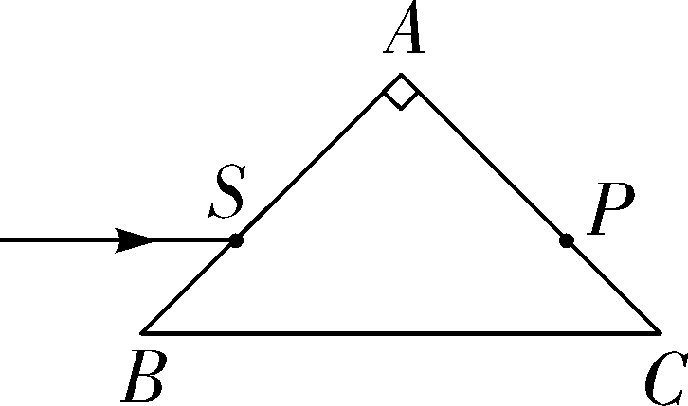
第28题图
29. (2018德阳)从空气射向水面的入射光线，在水面发生反射和折射现象．图中给出了反射光线，请你在图中画出入射光线和大致的折射光线．
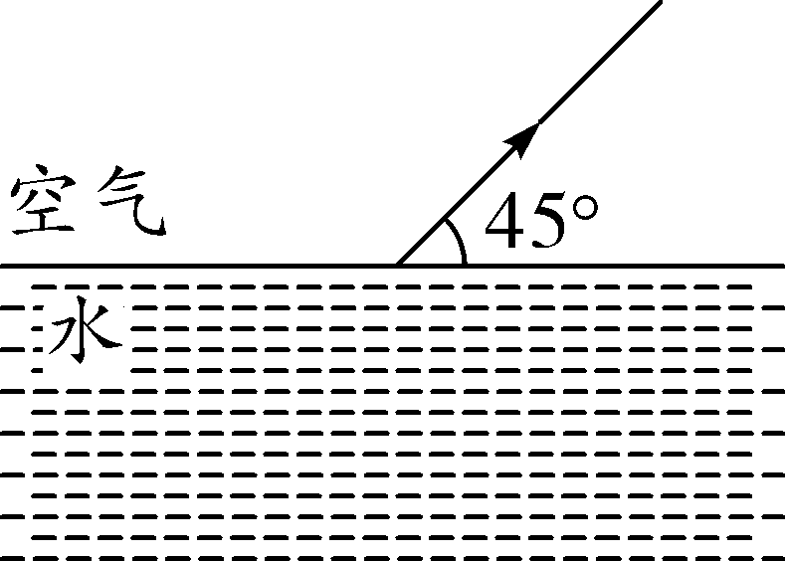
第29题图
30. (2018玉林)如图所示，请在图中画出两束入射光线对应的折射光线．
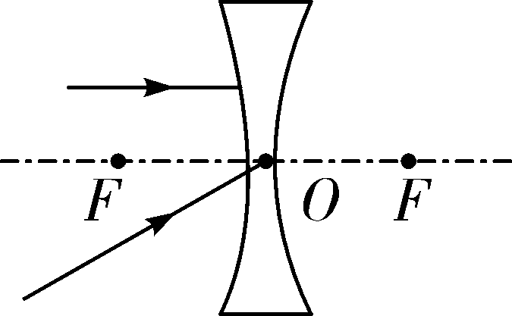
第30题图
31. (2018凉山州)如图所示，两透镜的主光轴在同一直线上，且两透镜的焦点正好重合，根据光路图，在方框内填上适当透镜的符号．
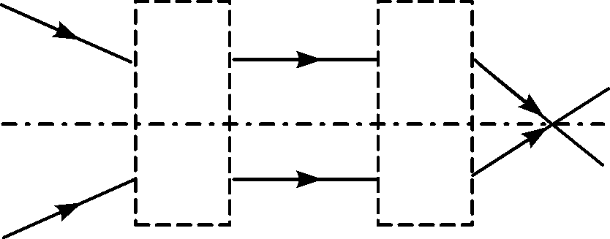
第31题图
32. (2018甘肃省卷)如图所示，F为凸透镜的焦点，OO′为凸透镜的主光轴，AB为射向凸透镜且过焦点的光线，在凸透镜的右侧有一平面镜 MN 和主光轴 OO′成45°，请画出经凸透镜折射后和经平面镜反射后的完整光路图.
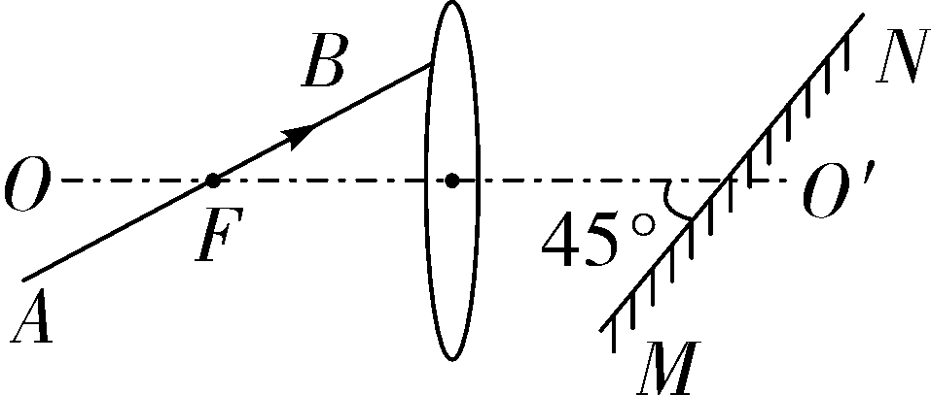
第32题图

四、实验探究题(每空1分，共19分)
33. (2018福建)如图所示是“探究光的反射规律”的实验装置，其中ABCD是白色硬纸板制成的光屏，并能沿ON折转，ON垂直于CD.
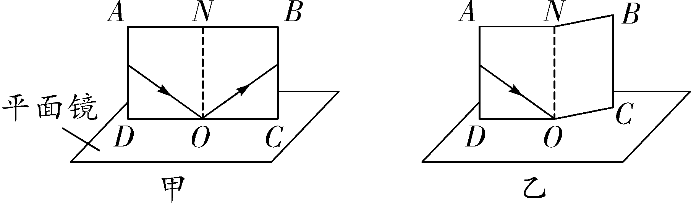
第33题图
实验次数 | 1 | 2 | 3 | 4 | 5 | 6
入射角 | 60° | 50° | 40° | 30° | 20° | 0°
反射角 | 60° | 50° | 40° | 60° | 20° | 0°
(1)实验时，将光屏________放置在平面镜上，让一束光紧贴光屏射向镜面上的O点，可在光屏上看到反射光，如图甲；将光屏右半部分向后折转任意角度，光屏上都看不到反射光，如图乙．说明反射光线、入射光线与法线在_________________________________________．
(2)某同学的实验数据如上表，其中有一组数据测错了，这组数据是第____次实验的，原因可能是将反射光线与________的夹角当成反射角．
34. (2018淮安)在“探究平面镜成像特点”的实验中．
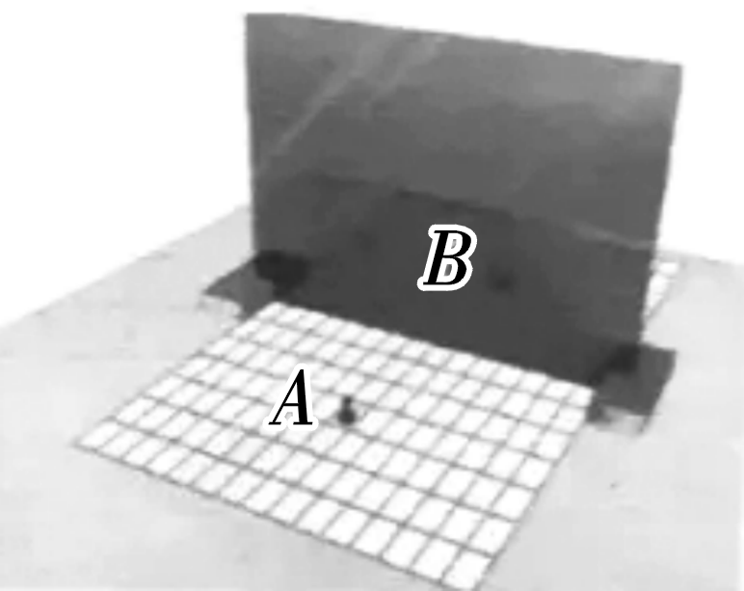
第34题图
(1)实验时应选较________(选填“厚”或“薄”)的玻璃板垂直放置在水平桌面上．
(2)将棋子A放在玻璃板的前面，应在玻璃板______(选填“前面”或“后面”)观察A经玻璃板所成的像．
(3)当棋子A远离玻璃板时，像的大小________．
(4)将光屏放到像的位置，无法直接在光屏上观察到像，说明所成的像是________像．
(5)用木板紧贴在玻璃板背面，挡住玻璃板后面的光，人眼在玻璃板前________(选填“能”或“不能”)看见棋子A的像．
35. (2018重庆A卷)在探究“凸透镜成像规律”的实验中，小峻同学进行了如下实验：
(1)按如图甲所示操作，测出本实验所用凸透镜的焦距为______cm.
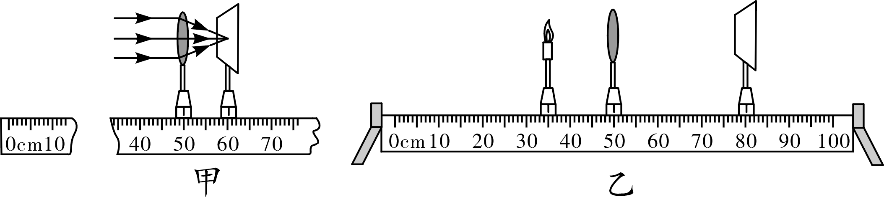
第35题图
(2)接着小峻调节蜡烛、凸透镜和光屏的位置如图乙所示，发现光屏上得到一个倒立、________(选填“放大”“缩小”或“等大”)的清晰实像，生活中的________(选填“照相机”“投影仪”或“放大镜”)就是利用了这样的成像原理．
(3)保持图乙中凸透镜的位置不变，当向右移动蜡烛时，应该向________(选填“左”或“右”)移动光屏，才能再次得到清晰的像．
(4)保持凸透镜的位置仍然不变，小峻继续向右移动蜡烛至45 cm刻度线处，移动光屏，发现________(选填“能”或“不能”)得到蜡烛清晰的像．
36. (2018荆门)在探究凸透镜成像规律时，小明在光具座上依次摆放了蜡烛、凸透镜、光屏，并调节它们中心在同一高度上．
(1)如图甲，当他将蜡烛、光屏位置固定后，左右移动透镜，发现透镜在①②两个位置时，屏上都能得到倒立的像，则透镜在①位置相比在②位置时，屏上得到的像________(选填“较大”或“较小”)．
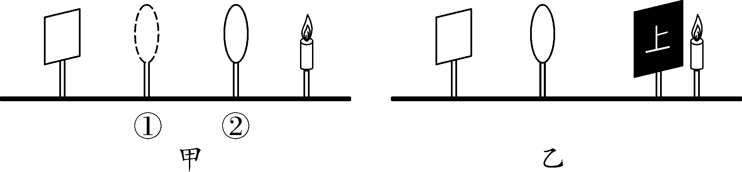
第36题图
(2)当他将透镜和光屏的位置固定后，发现无论怎么移动蜡烛，在屏上都不能得到像(光具座足够长)，为了在屏上得到清晰的像，他应将凸透镜________(选填“靠近”或“远离”)光屏移动一些．经过调整，在屏上得到了清晰的像，他发现若将凸透镜左半部用纸遮住，屏上将得到________(选填“完整”或“一半”)的像；若将蜡烛稍微上移，屏上的像将________(选填“上移”或“下移”)．
(3)如图乙，他把“上”形状的遮光板放在蜡烛和凸透镜之间，则屏上观察到像的形状是________．
A. 上 B.  C.  D. 

